2021年第二季度广西人才网薪酬报告
2021年第二季度广西人才网中用人单位发布职位的平均薪酬（其定义见注4，下同）为5799元/月，环比下滑1.75%，同比增长8.08%；而求职者期望薪酬(其定义见注4，下同）为5492元/月，环比增长1.17%，同比增长10.93%。用人单位提供的职位薪酬水平总体维持高位，大部分职位薪酬出现增长，但也有超过四成的职位薪酬出现环比下滑。
一、总体薪酬情况
（一）总体薪酬水平持续走高
2021年第二季度广西人才网中用人单位发布职位的平均薪酬水平环比小有下滑，但依旧接近6000元/月水平，并由此带动求职者期望不断提升。
近五年求职者期望薪酬和用人单位发布职位平均薪酬对比走势图如下：
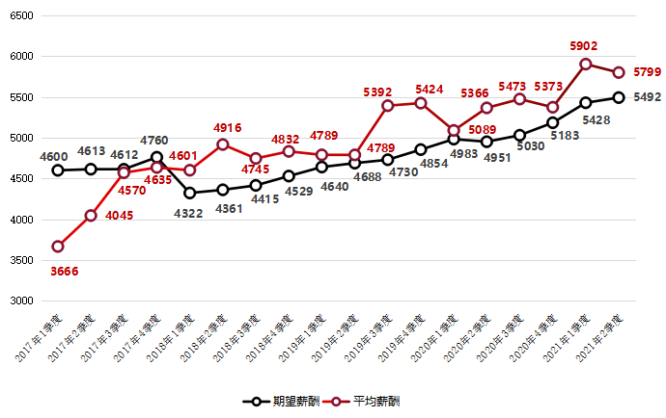
其中，分位值数据显示，用人单位发布职位薪酬的中位数（其定义见注5，下同）为4731元/月，与上季度相比稍有回落，环比下降3.38%，同比增长4.88%。
近五年求职者期望薪酬和用人单位发布职位薪酬中位值对比走势图如下：
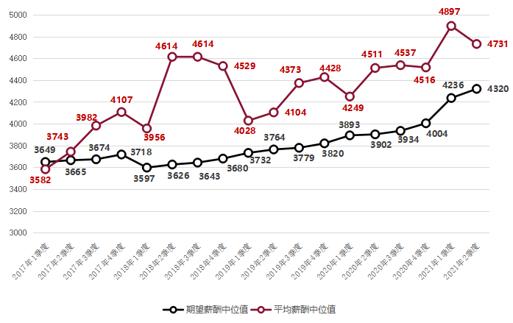
（二）主流平均薪酬区间职位占比波动明显
本季度职位薪酬区间占比仍主要集中在3000-3999元/月和4000-4999元/月这两个区间，占比分别达到21.40%和20.48%。与上季度相比，这两个区间职位占比均呈现不同程度的回升，3000-3999元/月薪酬区间职位占比环比增长2.25个百分点，4000-4999元/月区间薪酬的职位占比环比增长1.89个百分点。8000-9999元/月职位占比为9.23%，环比持续小幅增长，上升0.6个百分点。而5000-5999元/月和10000-19999元/月区间占比分别为13.26%和6.83%，环比呈现不同程度的下降，分别下降0.89和1.26个百分点。经过上个季度的异军突起，本季度6000-7999元/月区间占比回落至13.92%，环比下降2.15个百分点。3000-19999元/月平均薪酬区间职位占比波动较为明显，而2999以下元/月低薪以及20000以上元/月高薪两端平均薪酬区间职位占比较为稳定。
与上季度相比，职位数量在各个薪酬区间的分布图如下：
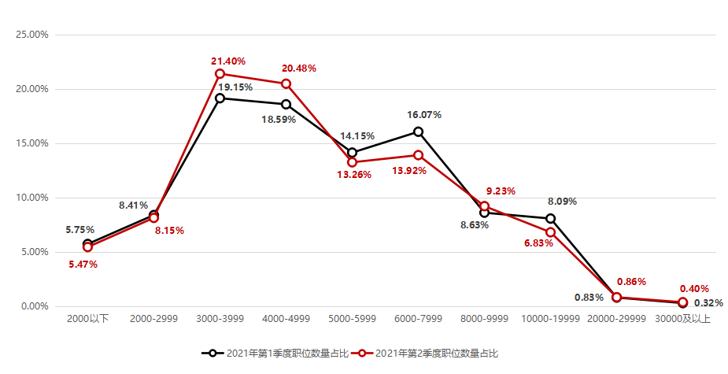
（三）求职者期望薪酬占比变化平稳且较集中
2021年第二季度，求职者期望薪酬整体呈现正态分布，且变化比较平稳。其中，3000-3999元/月区间集中有35.17%的求职者，仍是广西人才网求职者期望最集中的薪酬区间。
与上季度相比，求职者期望在各个薪酬区间的分布图如下：
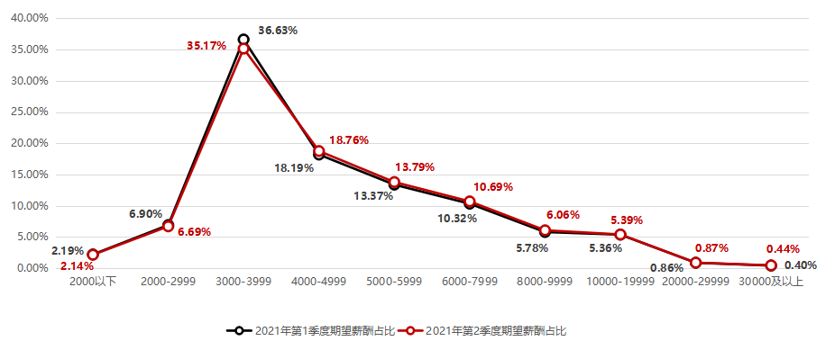
（四）职位平均薪酬明显高于求职者期望薪酬
用人单位发布职位的平均薪酬明显高于求职者期望薪酬，3000-3999元/月区间集中了35.17%的求职者，但仅有21.40%的职位，该区间为代表的中间基层求职者竞争激烈。而6000-19999元/月高薪区间均呈现职位占比高于求职者占比的现状。
2021年第二季度求职者期望与职位薪酬（各薪酬区间分布）对比曲线图：
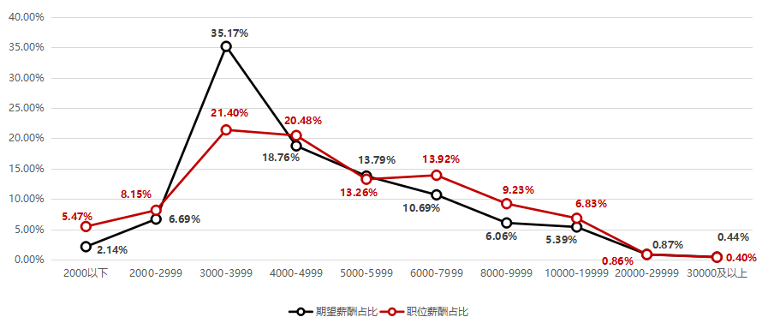
其他详细区间近六年变化趋势图如下：
1、近六年较低薪酬区间（单位：元/月）的职位数量占比曲线图如下：
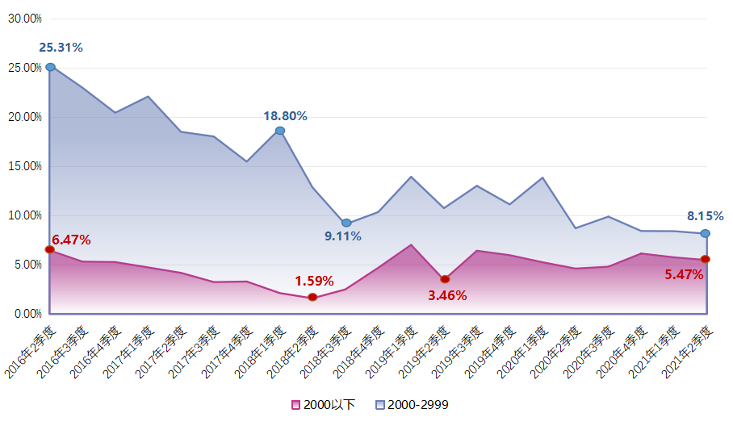
2、近六年主要薪酬区间（单位：元/月）的职位数量占比曲线图如下：
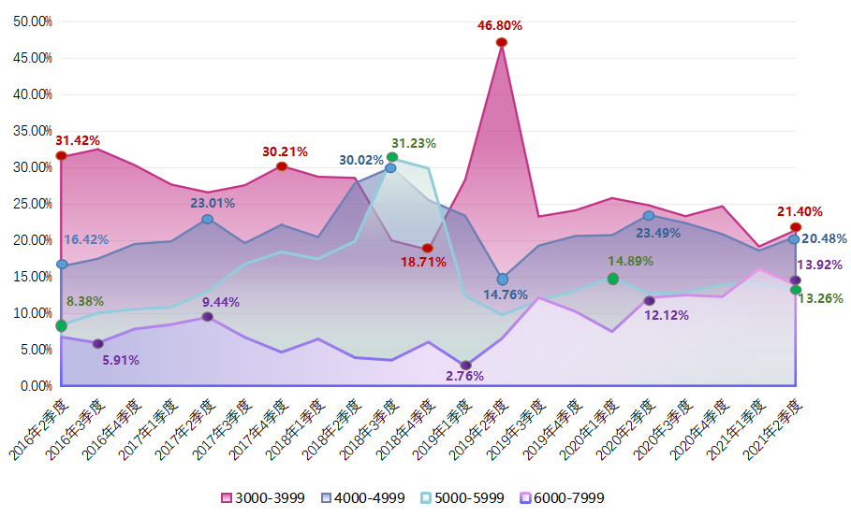
3、近六年较高薪酬区间（单位：元/月）的职位数量占比曲线图如下：
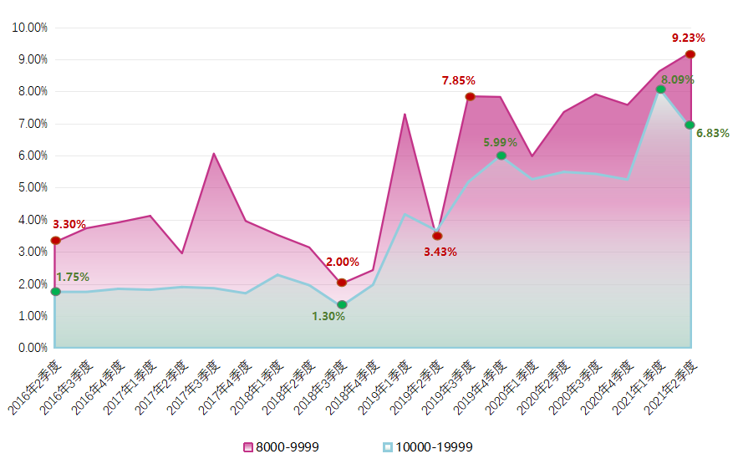
二、各职位薪酬情况
（一）职位大类薪酬排名情况
2021年第二季度，广西人才网中用人单位发布职位平均薪酬排名与上季度相比出现一定变化，高级管理类、销售类岗位和金融、房地产、IT等领域职位薪酬水平位居前列，而酒店/旅游类职位薪酬水平跌入最低榜。其中，薪酬最高的前五位职位类别分别为：高级管理类17142元/月、证券/期货/投资管理/服务类9369元/月、房地产开发/经纪/中介类8596元/月、销售类7352元/月及计算机软件开发类7337元/月。与此同时部分职位的平均薪酬水平仍处于较低水平，其中薪酬最低的前五位职位类别分别为：保安/家政服务类3566元/月、餐饮/娱乐类3946元/月、文字媒体/写作类4072元/月、服装/纺织/皮革类4100元/月及酒店/旅游类4173元/月。
而求职者期望最高的前五位职位类别分别为：高级管理类10097元/月、房地产开发/经纪/中介类8809元/月、IT管理/项目协调类7550元/月、计算机硬件开发类7225元/月及建筑/工程类6622元/月；而期望从事以下五类职位的求职者对薪酬要求较低，包括：保安/家政服务类4201元/月、行政/文职/后勤类4274元/月、文字媒体/写作类4368元/月、文教/科研类4416元/月及出版/印刷类4431元/月。
具体职位类别的薪酬情况详见附表1-1、1-2。
（二）部分职位类别薪酬变动情况
2021年第二季度，广西人才网中各职位类别的平均薪酬出现较大波动，最高的职位薪酬增幅环比达到46.38%，最低的职位薪酬降幅环比达到16.15%。
1、汽车制造类职位平均薪酬逆势增长
汽车制造类职位平均薪酬由2021年第一季度的4067元/月增至本季度的5953元/月，环比涨幅达到46.38%，是本季度薪酬环比增长幅度最大职位类别。
2、影视类职位平均薪酬持续增长
近期影视类职位需求人才数出现较为明显的增长，2021年第二季度该类别职位的平均薪酬水平持续增长，由2021年第一季度的5602元/月增至本季度的6455元/月，环比涨幅达到15.21%，与去年同期相比增长8.58%。
3、IT类职位平均薪酬呈现不同程度的增长
2021年二季度IT类职位的平均薪酬水平依旧呈现不同程度的增长。其中，IT质量管理/测试/配置管理类职位平均薪酬由2021年第一季度的5408元/月增至本季度的6153元/月，环比涨幅达到13.78%，与去年同期相比涨幅达到24.05%。
4、会展/公关/活动类职位平均薪酬有明显增长
会展/公关/活动类职位平均薪酬有明显增长，其平均薪酬由2021年第一季度的4779元/月增至本季度的5462元/月，环比涨幅为14.29%，与去年同期相比增幅为4.48%。
5、化工类职位平均薪酬降幅明显
化工类职位平均薪酬回落，其由2021年第一季度的6539元/月降至本季度的5483元/月，环比降幅达到16.15%，比去年同期的6266元/月下滑12.49%。
6、计算机硬件开发类职位平均薪酬水平有持续下降趋势
计算机硬件开发类职位平均薪酬水平有持续下降趋势，由2021年第一季度的5469元/月降至本季度的4792元/月，环比降幅达到12.39%，比去年同期的6000元/月也下降20.13%。
7、互联网产品/运营管理/电子商务类职位平均薪酬回落
互联网产品/运营管理/电子商务类职位平均薪酬由2021年第一季度的6743元/月降至本季度的6096元/月，环比降幅达到9.60%，但比去年同期的4942元/月增长23.35%。
8、酒店/旅游类职位薪酬水平走低
酒店/旅游类职位平均薪酬由2021年第一季度的4743元/月降至本季度的4173元/月，环比降幅达到12.01%，但比去年同期的3970元/月增长5.12%。
三、广西人才网各主要工作地薪酬情况
广西区内各市的用人单位提供的薪酬水平分布中，区内工作地在南宁市的用人单位提供的职位平均薪酬水平较高，达到6110元/月，环比下降1.73%。而贺州市用人单位提供的职位平均薪酬位居全区第二位，达到5862元/月，环比增长28.05%，其求职者期望薪酬为5285元/月。其提供的职位中区域经理、销售经理、总监理工程师等高薪职位较多，因此平均薪酬水平较高。
广西人才网中区内主要工作地对应的求职者期望薪酬和职位平均薪酬水平分布图如下（单位：元/月）：
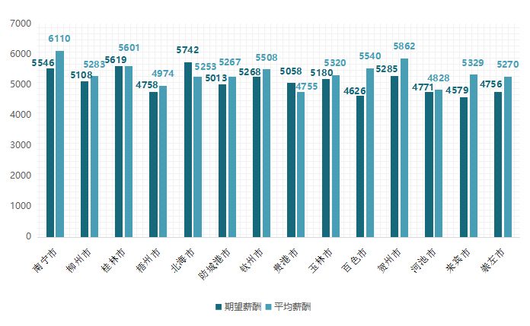
其中，贺州市用人单位发布职位薪酬的中位值（其定义见注5，下同）最高，为5405元/月，环比增长37.87%，其求职者期望薪酬中位数为4389元/月。
广西人才网中区内主要工作地对应的求职者期望薪酬中位值和职位平均薪酬中位值水平分布图如下（单位：元/月）：
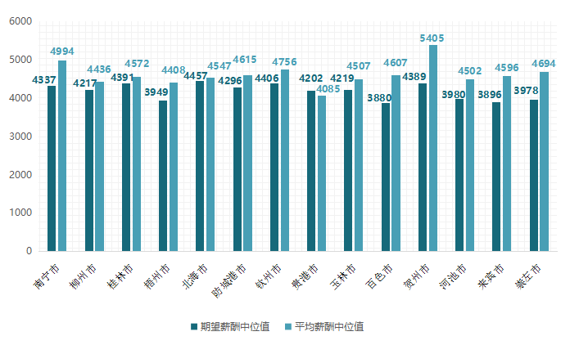
另外，用人单位发布驻区外的职位平均薪酬达到7516元/月。本季度区外职位样本占总样本的比重依然较低，但平均薪酬均呈现不同程度的增长。本季度区外职位样本主要集中在广东省，提供的职位平均薪酬达到6989元/月；而区外部分城市中，上海市提供的职位平均薪酬为6976元/月，职位平均薪酬水平较高，其提供的职位中多为项目经理、业务经理等高薪职位。
广西人才网中区外主要工作地对应的求职者期望薪酬和职位平均薪酬水平分布图如下（单位：元/月）：
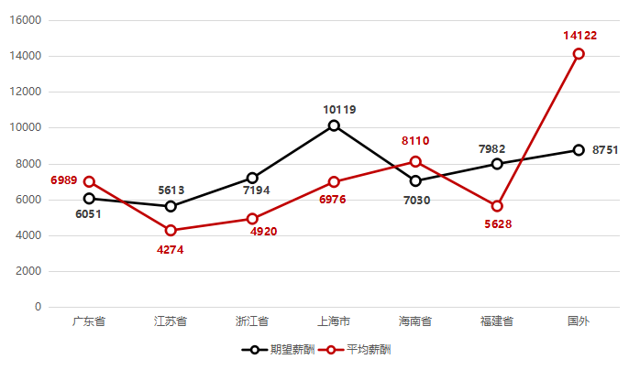
本季度在广西人才网中，用人单位提供驻国外的职位主要集中在泰国和老挝。驻国外的职位平均薪酬达到14122元/月，期望在国外工作的求职者对薪酬的要求达到8751元/月。

附表：
（单位：元/月）
表1-1.2021年第二季度广西人才网用人单位发布的职位薪酬情况表
职位类别 | 职位平均薪酬 | 分位薪酬
 |  | 50分位 | 75分位 | 90分位
农林渔牧类 | 6290 | 5532 | 7210 | 9802
高级管理类 | 17142 | 13360 | 23184 | 35175
人力资源/人事类 | 5018 | 4439 | 5645 | 7774
行政/文职/后勤类 | 4178 | 3763 | 4714 | 6088
财务/税务/审计/统计类 | 4886 | 4205 | 5440 | 7921
制造业生产管理类 | 5555 | 4724 | 5934 | 8546
质量保证/品质管理类 | 5567 | 5090 | 6697 | 8642
采购类 | 5948 | 4676 | 6791 | 9790
市场/营销/策划/推广类 | 6684 | 5605 | 7876 | 11131
销售类 | 7352 | 6065 | 8548 | 13232
客服/技术支持类 | 4917 | 4405 | 5718 | 7677
电力/能源/矿产/测绘类 | 6567 | 5632 | 7801 | 11336
机械制造类 | 5848 | 5470 | 6943 | 8387
汽车制造类 | 5953 | 6006 | 7404 | 9217
汽车4S/维修/驾培类 | 5550 | 5086 | 7565 | 9449
化工类 | 5483 | 5343 | 6907 | 7917
生物/医药/医疗器械类 | 5949 | 5216 | 6816 | 8848
轻工/食品/工艺品类 | 5064 | 4387 | 5843 | 8262
服装/纺织/皮革类 | 4100 | 3886 | 4701 | 5769
计算机硬件开发类 | 4792 | 4294 | 5958 | 8507
计算机软件开发类 | 7337 | 6711 | 8966 | 12240
IT管理/项目协调类 | 6974 | 5372 | 8983 | 13263
IT质量管理/测试/配置管理类 | 6153 | 5200 | 7288 | 9533
IT运维/技术支持/系统集成类 | 5401 | 4766 | 5951 | 8287
互联网/移动互联网开发/设计类 | 5777 | 4912 | 6694 | 9381
互联网产品/运营管理/电子商务类 | 6096 | 5078 | 7316 | 9793
手机/通信技术类 | 4787 | 4236 | 5801 | 7778
电子/电器类 | 5987 | 5550 | 7033 | 8869
出版/印刷类 | 4273 | 4284 | 5209 | 5845
建筑/工程类 | 6957 | 5797 | 8518 | 12337
房地产开发/经纪/中介类 | 8596 | 7327 | 9954 | 15988
物业管理类 | 4601 | 4075 | 5351 | 7574
贸易/进出口类 | 5333 | 4579 | 6288 | 8597
物流/仓储类 | 4540 | 4113 | 4962 | 6471
交通运输服务 | 7056 | 5574 | 8779 | 13555
证券/期货/投资管理/服务类 | 9369 | 7792 | 11575 | 15179
银行类 | 6759 | 6273 | 7766 | 10610
保险类 | 5875 | 5144 | 7021 | 9311
艺术/设计类 | 5972 | 4954 | 7090 | 9676
广告类 | 4759 | 4387 | 5429 | 7424
会展/公关/活动类 | 5462 | 4646 | 7124 | 9220
影视类 | 6455 | 5458 | 8479 | 11556
文字媒体/写作类 | 4072 | 3885 | 5062 | 5766
百货/超市/零售类 | 4481 | 3864 | 4993 | 7337
餐饮/娱乐类 | 3946 | 3584 | 4556 | 5930
酒店/旅游类 | 4173 | 3577 | 4447 | 5931
美容/保健类 | 6775 | 6176 | 8662 | 12030
翻译类 | 5901 | 5749 | 6922 | 7704
法律/法务/合规类 | 6951 | 5858 | 7812 | 11625
咨询/顾问/中介类 | 6139 | 5672 | 7639 | 9442
医院/医疗/护理类 | 6708 | 5163 | 7851 | 11763
文教/科研类 | 5482 | 4967 | 6502 | 8620
环境保护类 | 5956 | 5356 | 7272 | 9391
保安/家政服务类 | 3566 | 3416 | 4322 | 5145
技工类 | 4967 | 4656 | 5804 | 7568

（单位：元/月）
表1-2.2021年第二季度广西人才网求职者职位期望薪酬情况表
职位类别 | 期望平均薪酬 | 分位值
 |  | 50分位 | 75分位 | 90分位
农林渔牧类 | 5569 | 4763 | 6487 | 8734
高级管理类 | 10097 | 6407 | 11923 | 22256
人力资源/人事类 | 4934 | 3994 | 5390 | 7630
行政/文职/后勤类 | 4274 | 3825 | 4742 | 5861
财务/税务/审计/统计类 | 4700 | 3908 | 5100 | 7136
制造业生产管理类 | 5893 | 4933 | 6679 | 9156
质量保证/品质管理类 | 5273 | 4577 | 5907 | 8133
采购类 | 5564 | 4754 | 6186 | 8626
市场/营销/策划/推广类 | 6256 | 4844 | 7052 | 9803
销售类 | 6100 | 5847 | 8342 | 10732
客服/技术支持类 | 4564 | 3945 | 5019 | 6675
电力/能源/矿产/测绘类 | 5800 | 4919 | 6749 | 9212
机械制造类 | 5758 | 5141 | 6836 | 8875
汽车制造类 | 5975 | 5187 | 7049 | 9333
汽车4S/维修/驾培类 | 5254 | 4420 | 6192 | 8672
化工类 | 5186 | 4639 | 5826 | 7720
生物/医药/医疗器械类 | 4919 | 4272 | 5412 | 7422
轻工/食品/工艺品类 | 4650 | 4153 | 5175 | 6600
服装/纺织/皮革类 | 5444 | 4478 | 5770 | 7999
计算机硬件开发类 | 7225 | 5223 | 8356 | 9854
计算机软件开发类 | 6404 | 4636 | 7877 | 12450
IT管理/项目协调类 | 7550 | 5103 | 9090 | 16453
IT质量管理/测试/配置管理类 | 5211 | 4330 | 5977 | 8481
IT运维/技术支持/系统集成类 | 5152 | 4240 | 5849 | 8069
互联网/移动互联网开发/设计类 | 5173 | 3939 | 5852 | 8879
互联网产品/运营管理/电子商务类 | 4949 | 3994 | 5367 | 7680
手机/通信技术类 | 4971 | 4258 | 5685 | 7822
电子/电器类 | 5438 | 4706 | 6142 | 8590
出版/印刷类 | 4431 | 3969 | 5036 | 6425
建筑/工程类 | 6622 | 4972 | 7938 | 12941
房地产开发/经纪/中介类 | 8809 | 5699 | 10826 | 18429
物业管理类 | 5750 | 4557 | 6218 | 9198
贸易/进出口类 | 4931 | 4270 | 5545 | 7497
物流/仓储类 | 4679 | 4159 | 5220 | 6707
交通运输服务 | 5290 | 4807 | 5912 | 7826
证券/期货/投资管理/服务类 | 6507 | 4709 | 7397 | 11507
银行类 | 6074 | 4692 | 6870 | 9861
保险类 | 5714 | 4909 | 6469 | 8947
艺术/设计类 | 4816 | 4011 | 5520 | 7595
广告类 | 5029 | 4211 | 5723 | 7925
会展/公关/活动类 | 4915 | 4371 | 5667 | 7553
影视类 | 4841 | 4147 | 5497 | 7427
文字媒体/写作类 | 4368 | 3936 | 5012 | 5995
百货/超市/零售类 | 4637 | 3900 | 4952 | 6891
餐饮/娱乐类 | 4695 | 3914 | 5072 | 7124
酒店/旅游类 | 4770 | 3925 | 5076 | 7245
美容/保健类 | 5395 | 4823 | 5991 | 8546
翻译类 | 5199 | 4680 | 5953 | 7884
法律/法务/合规类 | 5889 | 4434 | 5963 | 9530
咨询/顾问/中介类 | 5933 | 4645 | 6533 | 9490
医院/医疗/护理类 | 5163 | 4350 | 5585 | 7755
文教/科研类 | 4416 | 3884 | 4946 | 6246
环境保护类 | 5457 | 4467 | 5892 | 8620
保安/家政服务类 | 4201 | 3755 | 4796 | 5957
技工类 | 5178 | 4829 | 5950 | 7683

（单位：元/月）
表2-1.2021年第二季度南宁市用人单位发布的部分职位薪酬情况表
职位大类 | 具体职位 | 平均薪酬 | 分位薪酬
 |  |  | 50分位 | 75分位 | 90分位
经营管理类 | 首席执行官CEO/总裁/总经理 | 25356 | 20500 | 29250 | 50000
 | 运营总监/企管部经理/企业管理顾问 | 15478 | 12999 | 18331 | 26499
人力资源/人事类 | 人力资源/人事经理/主管 | 6647 | 5984 | 7666 | 9519
 | 人力资源/人事专员/助理 | 4604 | 4253 | 4888 | 5733
行政/文职/后勤类 | 行政经理/主管/办公室主任/副主任 | 8323 | 7177 | 9606 | 13430
 | 行政专员/助理 | 3872 | 3668 | 4352 | 5207
 | 经理助理/秘书/高级文员 | 4896 | 4599 | 5947 | 7447
 | 前台/接待/礼仪 | 3827 | 3651 | 4410 | 5624
 | 行政司机 | 4154 | 4279 | 4779 | 5363
财务/税务/审计/统计类 | 财务经理 | 10972 | 9175 | 14105 | 18070
 | 财务主管/会计主管 | 6190 | 5574 | 7259 | 9324
 | 会计师/会计 | 4195 | 4253 | 4946 | 5959
 | 出纳 | 3858 | 3751 | 4410 | 4926
 | 收银/收费员 | 3007 | 3257 | 3708 | 3979
市场/策划/推广类 | 市场/营销总监 | 13906 | 13310 | 16614 | 19145
 | 市场/营销经理 | 13179 | 11190 | 14582 | 19247
 | 市场/营销主管 | 6171 | 5110 | 8099 | 9838
 | 市场/营销专员/助理 | 6675 | 5372 | 8433 | 10380
 | 产品/品牌经理 | 7775 | 7427 | 9221 | 12199
 | 产品/品牌主管 | 6499 | 5749 | 8166 | 9265
 | 产品/品牌专员 | 4737 | 4416 | 6291 | 7915
 | 市场推广经理 | 7244 | 6691 | 9415 | 12681
 | 市场推广专员 | 5929 | 5936 | 7393 | 8724
 | 市场/营销策划经理 | 8887 | 6928 | 9582 | 16372
 | 市场/营销策划专员 | 5591 | 4827 | 5922 | 9699
销售类 | 销售总监 | 19548 | 16135 | 24721 | 37252
 | 销售经理/主任 | 13192 | 9907 | 14741 | 23483
 | 销售主管 | 7899 | 7462 | 9162 | 11616
 | 招商/渠道/分销/拓展经理 | 8717 | 7646 | 9650 | 15974
 | 招商/渠道/分销/拓展主管 | 6879 | 7249 | 9070 | 10833
 | 招商/渠道/分销/拓展专员 | 6360 | 5791 | 7613 | 9610
 | 区域市场/销售经理/主管 | 7175 | 6342 | 8321 | 12592
 | 客户经理 | 7034 | 5891 | 8788 | 10214
 | 销售代表 | 6687 | 5621 | 7979 | 11016
 | 推销员/业务员 | 6010 | 4806 | 6889 | 9680
 | 销售工程师 | 6901 | 5793 | 8596 | 10432
 | 电话销售员 | 7071 | 5494 | 8397 | 15236
 | 销售行政专员/助理 | 5090 | 5050 | 5874 | 7479
客服/技术支持类 | 客服经理/主管（非技术） | 6687 | 5935 | 7870 | 11394
 | 客服专员/助理（非技术） | 4549 | 4222 | 5028 | 7242
 | 客户咨询/服务/热线/呼叫中心服务人员 | 4555 | 4460 | 4930 | 6904
计算机软件类 | 软件工程师/程序员 | 8236 | 7634 | 9745 | 13541
 | 数据库工程师 | 5962 | 5349 | 5849 | 9199
互联网/网络应用类 | 网站运营经理 | 7576 | 7181 | 7771 | 9398
 | 网站编辑/论坛维护/内容监管 | 3673 | 3249 | 4249 | 4939
 | 网页设计/制作/美工 | 5366 | 4739 | 5824 | 8218
建筑/工程类 | 建筑工程师/注册建筑师 | 16036 | 12650 | 14766 | 35599
 | 土木/土建工程师 | 12663 | 12291 | 14200 | 16786
 | 给排水/水电工程师 | 7594 | 6133 | 9686 | 13333
 | 工程造价师/预结算/审计 | 6184 | 5620 | 8122 | 11259
 | 工程招投标/报批报建 | 4835 | 4431 | 5555 | 8719
 | 工程管理/项目经理/主管 | 8788 | 7445 | 11353 | 16285
 | 工程监理/督导/验收 | 7983 | 5093 | 8948 | 13147
 | 施工员 | 4976 | 4842 | 6630 | 7879
 | 资料员/合同管理员 | 4856 | 4472 | 5767 | 7806
房地产/房地产中介类 | 房地产开发/策划经理/主管 | 8466 | 4499 | 16249 | 18499
 | 房地产销售/置业顾问 | 10346 | 8244 | 13089 | 19822
证券/投资/其他金融类 | 投资顾问/基金经理 | 10649 | 9713 | 12749 | 14999
 | 投资/理财顾问 | 6800 | 6639 | 8454 | 11453
 | 金融资产评估/风险控制 | 7451 | 7042 | 7818 | 9217
 | 信贷管理/信用调查/稽核分析 | 6388 | 6464 | 7457 | 8270
保险类 | 保险业务经理/主管 | 5332 | 4874 | 5891 | 7318
 | 保险代理/经纪人/客户经理 | 6494 | 5675 | 8811 | 9628
 | 保险核保/理赔服务 | 6866 | 5839 | 8845 | 9537

（单位：元/月）
表2-2.2021年第二季度柳州市用人单位发布的职位薪酬情况表
职位大类 | 具体职位 | 平均薪酬 | 分位薪酬
 |  |  | 50分位 | 75分位 | 90分位
经营管理类 | 首席执行官CEO/总裁/总经理 | 18749 | 14999 | 24999 | 27999
人力资源/人事类 | 人力资源/人事经理/主管 | 5595 | 5221 | 5943 | 7359
 | 人力资源/人事专员/助理 | 4009 | 3760 | 5068 | 5735
行政/文职/后勤类 | 行政经理/主管/办公室主任/副主任 | 6268 | 5624 | 7165 | 9398
 | 行政专员/助理 | 3787 | 3666 | 4222 | 4987
 | 经理助理/秘书/高级文员 | 4471 | 4166 | 4915 | 6799
 | 前台/接待/礼仪 | 3327 | 3475 | 3856 | 4359
 | 行政司机 | 4528 | 4356 | 4963 | 5765
财务/税务/审计/统计类 | 财务经理 | 8307 | 7624 | 9165 | 11748
 | 财务主管/会计主管 | 5374 | 5454 | 5817 | 6399
 | 会计师/会计 | 3838 | 3870 | 4570 | 4970
 | 出纳 | 3396 | 3425 | 3786 | 4025
 | 收银/收费员 | 2842 | 2743 | 3249 | 3727
市场/策划/推广类 | 市场/营销总监 | 16666 | 13749 | 22499 | 26999
 | 市场/营销经理 | 9730 | 8713 | 9641 | 18497
 | 市场/营销主管 | 6999 | 6999 | 7499 | 7799
 | 市场/营销专员/助理 | 6943 | 6222 | 10500 | 13199
 | 产品/品牌经理 | 12499 | 12499 | 13749 | 14499
 | 产品/品牌专员 | 8070 | 8599 | 9299 | 9719
 | 市场推广专员 | 5028 | 5166 | 7249 | 8600
 | 市场/营销策划专员 | 5631 | 4499 | 5083 | 15251
销售类 | 销售总监 | 12499 | 12499 | 13749 | 14499
 | 销售经理/主任 | 8499 | 8099 | 9449 | 11623
 | 销售主管 | 7049 | 5999 | 7427 | 9999
 | 招商/渠道/分销/拓展经理 | 6049 | 4749 | 7499 | 9999
 | 招商/渠道/分销/拓展主管 | 7832 | 5749 | 11249 | 13499
 | 招商/渠道/分销/拓展专员 | 4666 | 4142 | 6161 | 7263
 | 区域市场/销售经理/主管 | 7428 | 7499 | 8832 | 9532
 | 客户经理 | 7126 | 6864 | 7634 | 9438
 | 销售代表 | 5785 | 5058 | 6666 | 10798
 | 推销员/业务员 | 4651 | 3745 | 5133 | 8906
 | 销售工程师 | 7325 | 8230 | 9114 | 9645
 | 电话销售员 | 3667 | 2864 | 5401 | 6100
 | 销售行政专员/助理 | 3499 | 3499 | 4249 | 4699
客服/技术支持类 | 客服经理/主管（非技术） | 9299 | 8999 | 9832 | 12499
 | 客服专员/助理（非技术） | 4380 | 4223 | 4849 | 5893
 | 客户咨询/服务/热线/呼叫中心服务人员 | 5099 | 4699 | 6749 | 7499
计算机软件类 | 软件工程师/程序员 | 6463 | 6470 | 7293 | 7787
互联网/网络应用类 | 网页设计/制作/美工 | 5299 | 4333 | 4749 | 4999
建筑/工程类 | 建筑工程师/注册建筑师 | 12149 | 9665 | 13749 | 19999
 | 土木/土建工程师 | 11606 | 11249 | 13436 | 14748
 | 给排水/水电工程师 | 6832 | 5499 | 6749 | 15499
 | 工程造价师/预结算/审计 | 8577 | 7777 | 12158 | 14135
 | 工程招投标/报批报建 | 5408 | 4388 | 5915 | 8699
 | 工程管理/项目经理/主管 | 7192 | 5777 | 8932 | 15700
 | 工程监理/督导/验收 | 5499 | 5499 | 6749 | 7499
 | 施工员 | 6101 | 6285 | 8713 | 9484
 | 资料员/合同管理员 | 3827 | 3624 | 4399 | 5599
房地产/房地产中介类 | 房地产开发/策划专员 | 6999 | 6999 | 7499 | 7799
 | 房地产销售/置业顾问 | 9519 | 9049 | 12708 | 17050
证券/投资/其他金融类 | 投资/理财顾问 | 7055 | 5899 | 8874 | 9549
保险类 | 保险核保/理赔服务 | 4908 | 4549 | 4824 | 4989

（单位：元/月）
表2-3.2021年第二季度桂林市用人单位发布的职位薪酬情况表
职位大类 | 具体职位 | 平均薪酬 | 分位薪酬
 |  |  | 50分位 | 75分位 | 90分位
人力资源/人事类 | 人力资源/人事经理/主管 | 5749 | 4832 | 5749 | 7999
 | 人力资源/人事专员/助理 | 3999 | 4071 | 4749 | 6100
行政/文职/后勤类 | 行政经理/主管/办公室主任/副主任 | 4999 | 5499 | 8249 | 9898
 | 行政专员/助理 | 3428 | 3356 | 3856 | 4732
 | 经理助理/秘书/高级文员 | 3499 | 2999 | 4499 | 4799
 | 前台/接待/礼仪 | 3296 | 3406 | 3702 | 3880
 | 行政司机 | 4356 | 4374 | 4811 | 5299
财务/税务/审计/统计类 | 财务经理 | 9249 | 8999 | 9749 | 12000
 | 财务主管/会计主管 | 6812 | 7999 | 8999 | 9599
 | 会计师/会计 | 3649 | 3799 | 4666 | 5499
 | 出纳 | 3099 | 3166 | 3582 | 3832
 | 收银/收费员 | 3582 | 3544 | 3817 | 3980
市场/策划/推广类 | 市场/营销专员/助理 | 4409 | 4250 | 5312 | 5724
 | 市场推广专员 | 5218 | 3726 | 8399 | 9359
 | 市场/营销策划专员 | 5749 | 5749 | 6999 | 7838
销售类 | 销售总监 | 17499 | 17499 | 18749 | 19499
 | 销售经理/主任 | 13799 | 13749 | 16874 | 18749
 | 销售主管 | 7213 | 5499 | 10624 | 13249
 | 招商/渠道/分销/拓展经理 | 10135 | 8999 | 12811 | 14873
 | 销售代表 | 4640 | 4460 | 5499 | 6799
 | 推销员/业务员 | 4524 | 4674 | 5426 | 5808
客服/技术支持类 | 客服专员/助理（非技术） | 4229 | 3937 | 5242 | 5696
计算机软件类 | 软件工程师/程序员 | 8613 | 8841 | 9420 | 9767
建筑/工程类 | 建筑工程师/注册建筑师 | 9317 | 9099 | 9649 | 9978
 | 给排水/水电工程师 | 5943 | 4749 | 6749 | 10499
 | 工程造价师/预结算/审计 | 5317 | 4374 | 6332 | 9599
 | 施工员 | 5773 | 5594 | 5963 | 7559
 | 资料员/合同管理员 | 3536 | 3624 | 4449 | 5324
房地产/房地产中介类 | 房地产销售/置业顾问 | 6532 | 3788 | 11249 | 13499

注1：广西人才网（原广西人才网联系统）是以广西人才网为数据库管理中心，整合柳州、桂林、梧州、北海、防城港、钦州、贵港、玉林、百色、贺州、河池、来宾、崇左等市级网站，形成数据库共享、服务内容和服务标准统一、基本覆盖广西全区范围的人才供求信息网络服务系统，在广西网上人才交流业务领域具有一定代表性。
注2：本报告所指薪酬是广西人才网中用人单位发布职位或求职者期望的税前总体收入水平，包含个人所缴纳的五险一金等内容（即应发工资），其展现的是招聘过程中职位对应的收入水平，主要折算为月薪进行计算，供用人单位和求职者参考使用。
注3：本报告数据来源于广西人才网，经去除重复、不完整以及无效数据、违背国家法律法规的不合理数据，限定单个职位样本量个数（单个职位薪酬数据限定为至少25个样本，低于25个样本的职位薪酬数据不予统计，行业惯例为7个）等数据处理方式，确定2021年第二季度超过13万个符合要求的职位薪酬数据信息作为统计样本。在统计指标上，同时采用平均薪酬和分位薪酬统计方式。
注4：职位平均薪酬指的是所属职位类别中用人单位发布职位的薪酬样本加权平均值，不代表单个职位的实际薪酬，例如高级管理类职位平均薪酬为17142元/月，但其有很多副总以上级别的高薪职位薪酬更高。期望薪酬指的是求职者期望从事职位类别的薪酬样本加权平均值。
注5：分位薪酬水平显示的是该职位中低于一定比例的薪酬水平，便于用人单位和求职者对照和定位自身职位薪酬的竞争水平等级，其中90分位代表高端、75分位代表中高端、50分位代表中端、25分位代表中低端、10分位代表低端。例如某职位75分位的薪酬水平为5000元/月，即表示该职位中有占比75%的职位薪酬低于5000元/月，而5000元/月也代表了该职位薪酬的市场中高端水平。

中国广西人才市场
2021年7月26日

